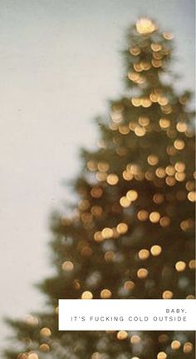
Namiesto opisu zimy,
napíšem Vám veršík milý.
Venujem ho sviatkom lásky,
nech nikto z Vás nemá vrásky.
Váš domov nech šťastím žiari,
prežite sviatky Vianoc v zdraví.
Hovorte si krásne slová,
včera, dnes a zajtra znova ...
Nie je vecou každodennou,
vyrovnať sa s toľkou zmenou.
Štedrý byť je celkom fuška,
keď vo svete fičia rúška.
Žijeme dnes v čudnej dobe,
byť šťastný, nie je len o náhode.
Popriať Vám chcem, tak sa sluší,
nech vládne vždy pokoj v duši!

